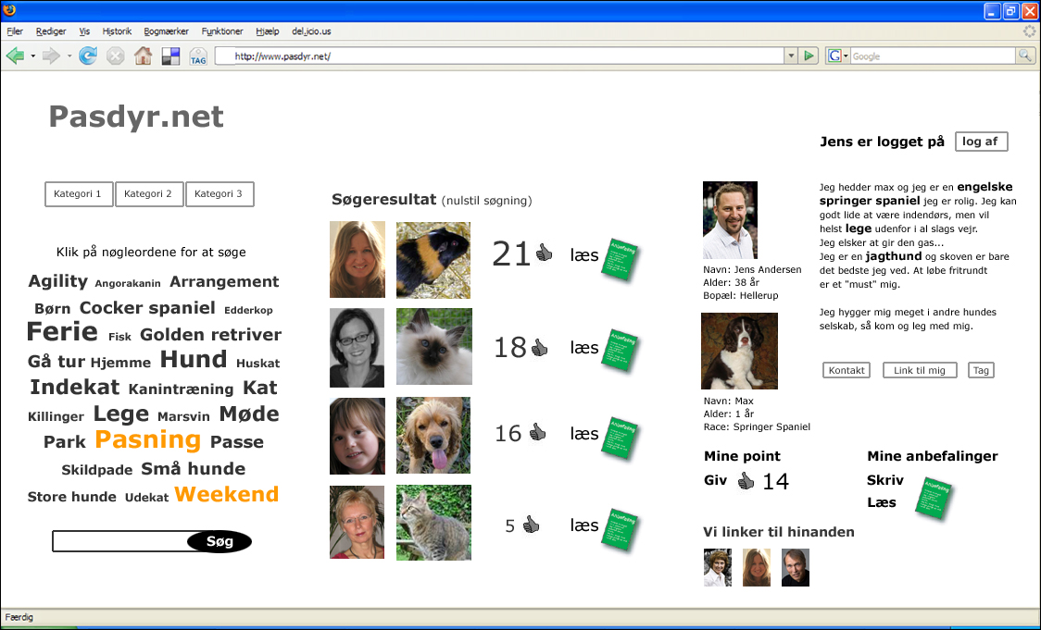
Nedenstående illustration er vores løsning for en digital netværkstjeneste for pasning af kæledyr. Vi kalder prototypen for pasdyr.net og vi vil i dette kapitel kort gennemgå de forskellige indholdselementer.

Figur: illustration af færdig protype. Bemærk, at bilag 1 er en større kopi af prototypen, samt at der bagerst i opgaven ligger en løs kopi.

Prototypen er delt op i tre overordnede områder.

Til venstre i illustrationen er første område, som viser søgemuligheder ved prædefinerede kategorier, en tagcloud og fri tekst søgning.

Illustrationens midte er det andet område. Det er søgeresultater, når en bruger har søgt. Søgeresultaterne indeholder to billeder – et af en person fx kæledyrsejer og et af kæledyret.

Efter de to billeder er et tal og en hånd med udstrakt tommelfinger. Dette er et udtryk for det antal af point, som profilen har fået af andre brugere gennem et thumbs up-system.

Herefter står der Læs med et efterfølgende dokument-ikon. Dette er et link til at læse de anbefalinger, andre brugere har skrevet om denne profil.

Det tredje område er i prototypens højre side. Dette er visning af profilejerens egen profil eller ved tryk på en enkel profil fra søgeresultater. Her vises begge billeder, hvorunder der er placeret personlig fakta for både menneske og kæledyr.

Ved siden af er der en fri tekstlig beskrivelse, som profilejeren selv skriver. I denne beskrivelse er der tags, hvilket vil sige nøgleord, som defineres og føres over i tjenestens samlede tagarkiv.

Under denne beskrivelse er der tre knapper. Kontakt er et link til at kontakte profilejeren. Link til mig er et link til at blive vist i vedkommendes netværksfremvisning og knappen Tag er en mulighed for at tagge vedkommende yderligere med nøgleord.

Herunder vises profilens antal af point og der er mulighed for at give point. Ved siden af er der et link til at læse anbefalinger, ligesom der kan skrives.

Nederst vises profilens netværk gennem profilbilleder af andre brugere under overskriften Vi linker til hinanden.

I afsnittet her har vi kort fremhævet de påtænkte elementer i prototypen. Resten af opgaven vil være en behandling af overvejelser, valg og fravalg, samt kritikpunkter af løsningen.

En tagcloud kan oversættes som nøgleords-sky. Det vil sige en samling over nøgleord, hvor de mest anvendte er fremhævet fx gennem større font.
kæledyret er ikke obligatorisk

